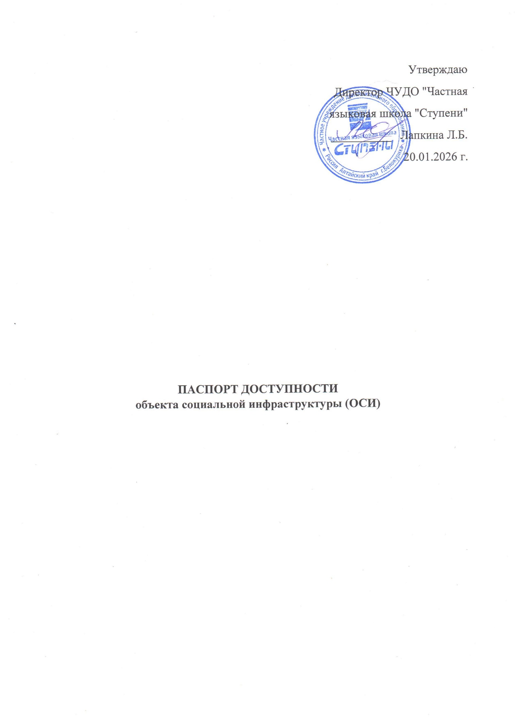

1. Общие сведения об объекте
1.1 Наименование (вид) объекта: учебные классы частного учреждения дополнительного образования детей и взрослых.
1.2 Адрес объекта: Алтайский край, г. Белокуриха, улица Советская дом 4, офис 2.
1.3 Сведения о размещении объекта: Помещение не жилое в жилом доме, с отдельным входом, 1 этаж.
1.4 Год постройки здания: 1987 год.
1.5 Дата последнего обследования: 02.07.2007г.
Сведения об организации, расположенной на объекте
1.6 Название организации (учреждения): Частное учреждение дополнительного
образования ЧУДО «Частная языковая школа «Ступени»
1.7 Юридический адрес организации (учреждения): г. Белокуриха, улица Советская, дом 4, офис 2.
1.8 Основание для пользования объектом: договор аренды
1.9 Форма собственности: частная
1.10 Вышестоящая организация: Управление министерства юстиции Российской
Федерации по Алтайскому краю.
1.11 Адрес вышестоящей организации:

2. Характеристика деятельности организации на объекте (по обслуживанию населения)
2.1 Сфера деятельности: образование
2.2 Виды оказываемых услуг: образовательная деятельность по дополнительным
общеразвивающим программам социально-педагогической направленности
2.3 Форма оказания услуг: на объекте
2.4 Категории обслуживаемого населения по возрасту: дети с 4 до 18 лет, взрослые
трудоспособного возраста
2.5 Категории обслуживаемых инвалидов: нет
2.6 Плановая мощность: посещаемость – 200 обучающихся, вместимость – максимальная
2.7 Участие в исполнении ИПР инвалида, ребенка-инвалида: нет
3. Состояние доступности объекта
3.1 Наличие выделенного от проезжей части пешеходного пути: да
3.2 Перекрестки: нерегулируемые, регулируемые с таймером
3.3 Информация на пути следования к объекту: нет
3.4 Перепады высоты на пути: нет
3.5 Организация доступности объекта для инвалидов

№  п/п | Категория инвалидов (вид нарушения) | Вариант организации доступности объекта
1 | Все категории инвалидов и МГН | ДУ
 | В том числе инвалиды:
2 | Передвигающиеся на креслах-колясках | ВНД
3 | С нарушениями опорно-двигательного аппарата | ВНД
4 | С нарушениями зрения | ДУ
5 | С нарушениями слуха | ДУ
6 | С нарушениями умственного развития | ДУ
7 | Сахарный диабет | ДУ
8 | Врожденные аномалии | ДУ

3.4 Состояние доступности основных структурно-функциональных зон

№  п/п | Основные структурно-функциональные зоны | Состояние доступности, в том числе для основных категорий инвалидов
1 | Территория, прилегающая к зданию (участок) | ДУ
2 | Вход (входы) в здание | ВНД
3 | Путь (пути) движения внутри здания (в т.ч. пути эвакуации) | ВНД
4 | Зона целевого назначения здания (целевого посещения объекта) | ДУ
5 | Санитарно-гигиенические помещения | ДУ
6 | Система информации и связи (во всех зонах) | ДУ
7 | Пути движения к объекту (от остановки транспорта) | ДУ

3.5 ИТОГОВОЕ ЗАКЛЮЧЕНИЕ о состоянии доступности ОСИ: доступно для всех категорий, кроме передвигающихся на креслах-колясках, с нарушениями опорно-двигательного аппарата.

